实时指标

1. 实时统计每个业主单位的火警数量和故障数量

计算出来的结果数据保存到redis内存数据库中，使用的是list数据类型，其中key为业主单位名称拼音的大写首字母，value则是由报警（故障）发生的时间、业主单位名称、报警的数量和故障的数量组合而成的。

具体格式如下：

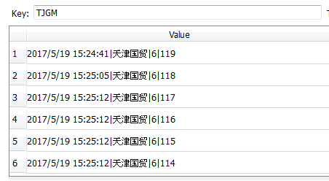

在这里，每一个业主单位的相应的报警故障的统计信息都为一个list，设置redis里面每一个list的长度设置为50，也就说每个list里面最多只能插入50条数据，而且每一次插入数据都是插在list的最前面，也就是说最新的数据都是在list的前面。

1. 实时统计每个业主单位近一个小时火警和故障的信息量

计算结果也是保存到redis数据库里面，保存数据的类型也为list,其中key业主单位名称全拼，value值和上面的指标的value一样，都是由多个字段组成的，字段与字段之间使用“|”连接的。

离线指标

所有的离线指标结果数据我们都是保存到mysql表中，这些表全部放在middle_calculate数据库中，下面就是离线指标mysql表设计，

1. 按所属消防支队所管辖的组织机构进行统计计算：按所属组织、支队统计真实火警、误报信息、误报信息、开关机信息、其他运行信息

结果表名称为firePartInfoCount，其设计如下

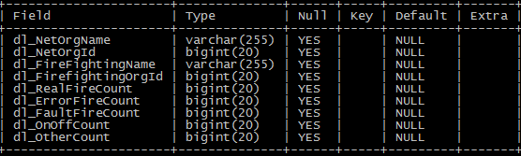

字段意义

dl_NetOrgName 组织机构名称

dl_NetOrgId组织机构编号

dl_FireFightingName 消防支队名称

dl_FirefightingOrgId 消防支队编号

dl_RealFireCount 真实报警数量

dl_ErrorFireCount误报警数量

dl_FaultFireCount 故障数量

dl_OnOffCount 开关信息数量

dl_OtherCount 其他信息数量

1. 按所属支队统计：按所属支队（天津市保税消防支队、天津市武清消防支队）统计统计真实火警、误报信息、误报信息、开关机信息、其他运行信息

结果表名称为fairFightingPartInfoCount，其设计如下

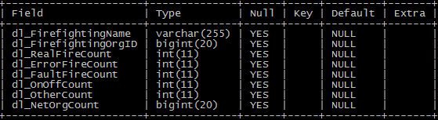

字段意义

dl_FirefightingName消防支队名称

dl_FirefightingOrgID消防支队编号

dl_RealFireCount 真实报警数量

dl_ErrorFireCount误报警数量

dl_FaultFireCount 故障数量

dl_OnOffCount 开关信息数量

dl_OtherCount 其他信息数量

dl_NetOrgCount 消防支队岁管辖的组织机构数量

1. 按联网单位计算报警率和误报率

结果表名称为FailureAndAlarmRate，其设计如下

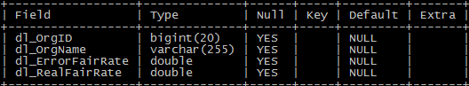

字段意义

dl_OrgID 组织机构编号

dl_OrgName组织机构名称

dl_ErrorFairRate DOUBLE 报警率

dl_RealFairRate DOUBLE 误报率

1. 按建筑结构统计真实报警、误报警、故障信息、开关信息以及其他信息的数量

结果表名称为structureTypeInfoCount，其设计如下

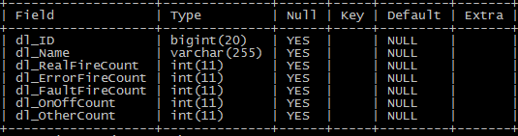

字段意义

dl_ID 建筑类型编号

dl_Name 建筑类型名称

dl_RealFireCount 真实报警数量

dl_ErrorFireCount误报警数量

dl_FaultFireCount 故障数量

dl_OnOffCount 开关信息数量

dl_OtherCount 其他信息数量

1. 按保险公司、业主单位、消防队、政府部门、维保单位等组织结构类型计算真实报警、误报警、故障信息、开关信息以及其他信息

结果表名称为orgTypeInfoCount，其设计如下

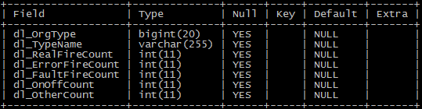

字段意义

dl_OrgType 组织机构类型编号

dl_TypeName 组织机构名称

dl_RealFireCount 真实报警数量

dl_ErrorFireCount误报警数量

dl_FaultFireCount 故障数量

dl_OnOffCount 开关信息数量

dl_OtherCount 其他信息数量

1. 按机构所在区域统计真实报警、误报警、故障信息、开关信息以及其他信息的数量（basetype表中的字段dl_id有的值也表示地区，168表示北京市、169代表天津市、189代表新疆维吾尔自治区、186澳门特别行政区、187香港特别行政区、190宁夏回族自治区）

结果表名称为OrgRegionInfoCount，其设计如下

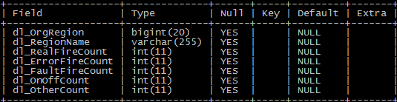

字段意义

dl_OrgRegion 组织机构所在区域编号

dl_RegionName 区域名称

dl_RealFireCount 真实报警数量

dl_ErrorFireCount误报警数量

dl_FaultFireCount 故障数量

dl_OnOffCount 开关信息数量

dl_OtherCount 其他信息数量